[广州中医药大学的论文被质疑，因不同实验条件图像面板存在多处重叠](https://mp.weixin.qq.com/s?__biz=Mzk1NzE0NTE5Mg==&mid=2247489989&idx=5&sn=a19813199d328c7d4d72db35456b5066)

净研行动[净研行动](javascript:void(0);)2025-04-22 16:00:37浙江

**01**

**问题论文**

标题：Dioscin augments HSV-tk-mediated suicide gene therapy for melanoma by promoting connexin-based intercellular communication

期刊：Oncotarget

单位：广州中医药大学

发表时间：2016年11月26日

DOI: 10.18632/oncotarget.13655

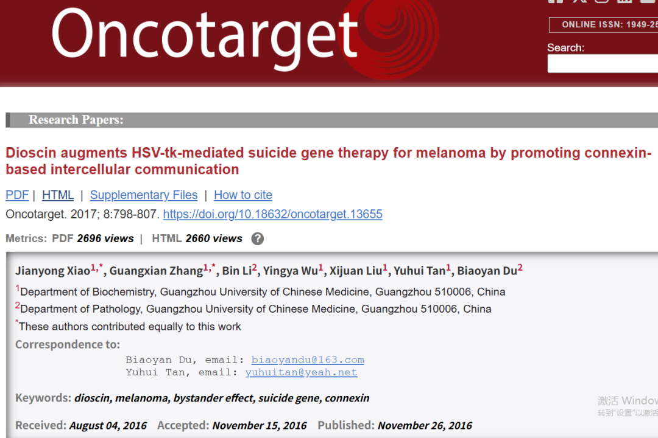

**02**

**具体说明**

① 图4的质疑：多个面板似乎存在重叠区域。

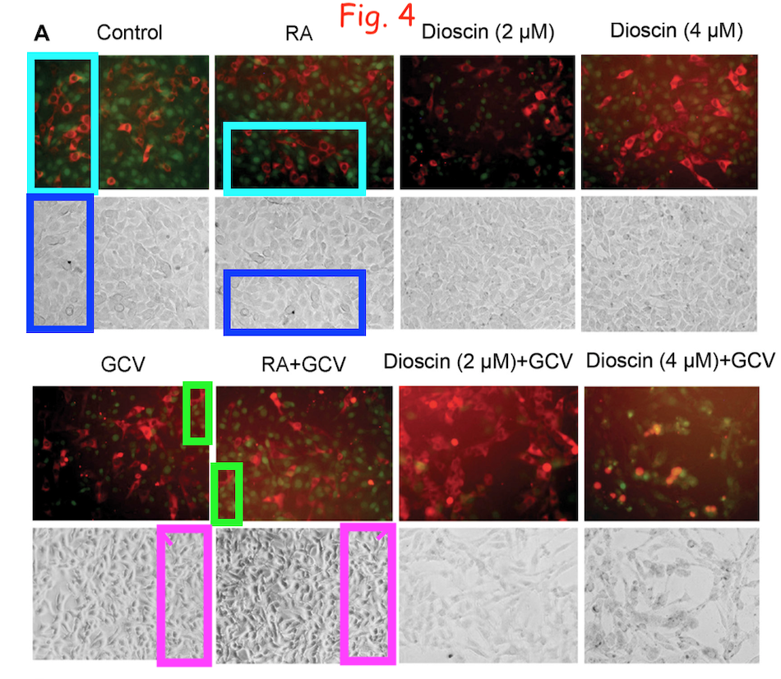

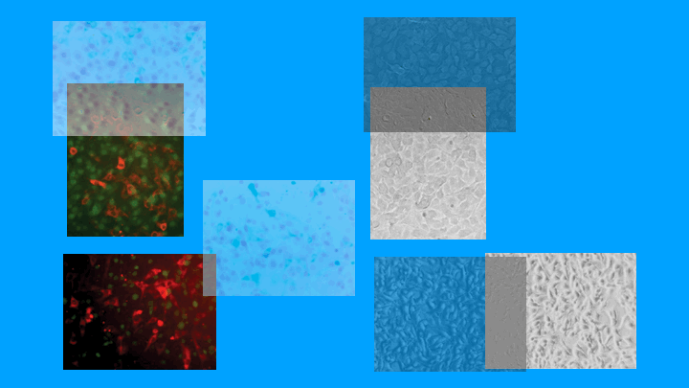

**参考信息**

https://www.oncotarget.com/article/13655/text/

提供线索或对推文存在疑义，请联系邮箱：jxscuijian@163.com





**微信搜一搜**



 净研行动